Утверждаю БОУ СШ№ 10 ^Ж.В. Радайкина

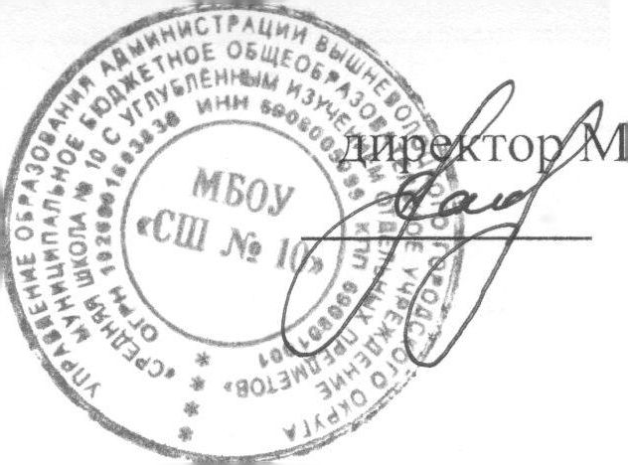

План работы

по снижению детской преступности и правонарушений в МБОУ СШ № 10

2023-2024 учебный год

|  |  |  |  |  |
| --- | --- | --- | --- | --- |
| №  п\п | Мероприятия | Сроки проведения | Участники | Ответственные |
| Организационная работа | | | | |
| 1 | Планирование работы по профилактике правонарушений несовершеннолетних на 2023-2024 учебный год | Сентябрь | директор, соц.  педагог, зам. директора по ВР | Зам. директора по ВР, соц. педагог |
| 2 | Работа Совета профилактики | По  необходимости, но не реже 1 раза трисеместр | учащиеся, кл. руководители, состав Совета профилактики, родители, педагоги  школы | Директор, соц. педагог |
| **о**  **. J** | Выявление подростков, находящихся в трудной жизненной ситуации, склонных к употреблению алкоголя и наркотиков, членов неформальных молодежных организаций, составление банка данных на детей, находящихся в трудной жизненной ситуации | в течение  учебного года | кл.руководители,  соц. педагог, зам. директора по ВР | Соц. педагог |
| 4 | Индивидуальное социально- педагогическое сопровождение детей с проблемами. | в течение учебного года | кл. руководители,  соц. педагог, зам. директора по ВР | Соц. педагог |
| 5 | Составление картотеки учащихся, состоящих на внутришкольном контроле. ОПДН, опекаемых и многодетных. | Сентябрь -апрель | кл.руководители,  соц. педагог, зам. директора по ВР | Соц. педагог |
| 6 | Согласование списков учащихся, состоящих на учете в ОПДН, многодетных и опекаемых со специалистами учреждений системы профилактики | Сентябрь -апрель | Соц. педагог | Соц. педагог |
| 7 | Сбор сведений по спискам о количестве учащихся, состоящих на учете в ОДП, опекаемых, внутришкольном контроле. Корректировка сведений | Ежеквартально в течение года | Соц. педагог | Соц. педагог |
| 8 | Учет детей, систематически пропускающих занятия без уважительной причины («скрытый отсев») Сдача сведений в органы системы профилактики района | До 1 числа каждого месяца | кл. руководители,  соц. педагог | Соц. педагог |